«Московская модель» организации медицинской помощи при ВИЧ-инфекции
«Московская модель» противодействия ВИЧ-инфекции подразумевает активное участие органов власти субъекта Российской Федерации в борьбе с ВИЧ-инфекцией, с учетом особенностей сложившейся эпидемиологической ситуации в субъекте Российской Федерации.
Традиционно среда крупных городов и столиц обременена факторами, способствующими их большей восприимчивости ВИЧ-инфекции: наличие крупных транспортных узлов, интенсивные миграционные потоки, высокая плотность населения, культурная среда, характеризующаяся более быстрыми темпами модификаций традиционных ценностей и моделей поведения.
В отличие от столиц других стран, соответствующих вышеуказанному утверждению, феномен Москвы заключается в том, что пораженность ВИЧ-инфекцией в городе находится на уровне значительно ниже среднероссийского.
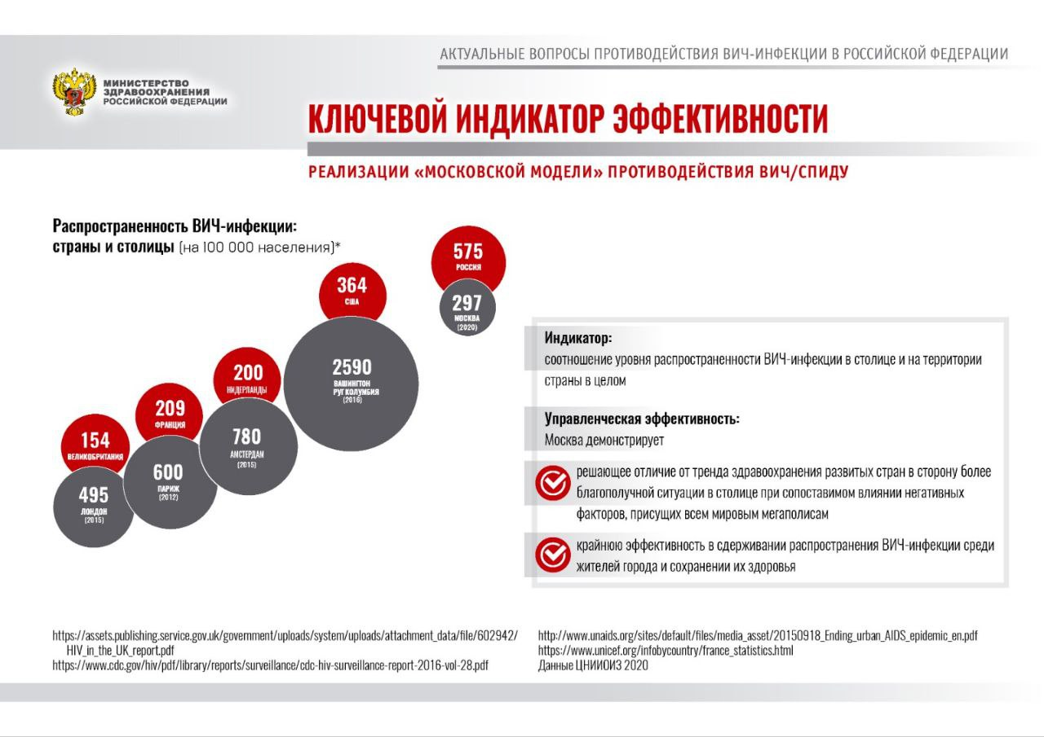
«Московская модель» модифицирует работу по всем основным направления противодействия ВИЧ-инфекции, при строгом соблюдении требований и целевых показателей Государственной стратегии противодействия распространению ВИЧ-инфекции в РФ на период до 2030 г. а также норм действующего законодательства.
Регион активно финансирует все направления работы по борьбе с ВИЧ.
Профилактический блок основан на базовых законах инфектологии, ключевым параметром механизма противодействия является безопасное поведение, исключение риска инфицирования. Данный раздел работы реализуется с привлечением различных каналов доведения информации до целевых групп, с акцентом на общее население. Проводятся масштабные информационно-профилактические мероприятия, направленные на пропаганду здорового образа жизни, сохранение репродуктивного здоровья, мотивирование населения на прохождение обследования, а также предотвращение дискриминации лиц на основании их ВИЧ-статуса.
При оказании медицинской помощи больным ВИЧ-инфекцией обеспечивается строгое соблюдение положений, установленных нормативными актами, регулирующими данный раздел работ (стандарты, порядок), а также клинических рекомендаций, в том числе в части доступности всей номенклатуры предусмотренных вышеуказанными документами медицинских услуг. Широко применяются современные информационные системы, обеспечивающие мониторинг лечения и лабораторную логистику.
Данный подход позволяет обеспечивать полноценный мониторинг лечения больных и эффективно подбирать антиретровирусные препараты.
При этом участие региона не ограничивается вопросами закупки антиретровирусных препаратов – полноценно обеспечиваются все направления обеспечения стационарной помощи больным ВИЧ-инфекцией по всем направлениям, включая онкогематологию и т.д.
При освещении вопросов ВИЧ-инфекции регионом реализуется взвешенная информационная политика, учитывающая все положения Государственной стратегии, что в том числе обеспечивается наличием единого статистического поля с территориальным органом Роспотребнадзора.

